Звіт
про проведення природничо-математичного тижня в
Комунальному закладі «Куп’янський спеціальний навчально-виховний комплекс» Харківської обласної ради
з 12.12 по 17.12.2016
Згідно плану роботи навчального закладу на 2016/2017 навчальний рік, на виконання наказу від 05.12.2016 № «Про організацію проведення природничо-математичного тижня», з метою вдосконалення природничо-математичних знань, активізації пізнавальної діяльності учнів, їх екологічного, естетичного виховання, розвитку математичних здібностей, дбайливого ставлення до природи рідного краю з 12 по 17 грудня 2016 року в навчальному закладі проведено природничо-математичний тиждень.
Розпочався тиждень із загальношкільної лінійки «Запрошуємо у світ математики і природи». Вчитель природознавства Мезиненко Н.В. ознайомила учнів із планом проведення тижня. На лінійці виступила агітбригада «Математика і природа навколо нас», яку підготувала вчитель математики Жигайлова Г.І. Учні 8-х класів розповіли про значення математичних та природничих знань в житті людини. Для визначення переможців тижня, учні 5-10-х класів отримали маршрутні листи для занесення результатів конкурсів.

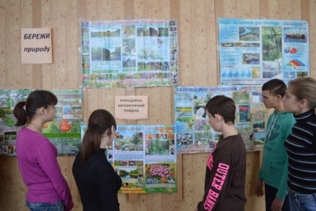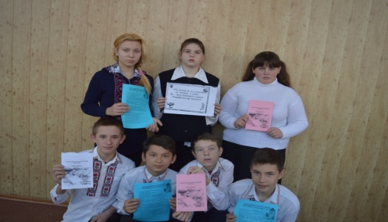

13 грудня 2016 року в приміщенні бібліотеки на учнів чекала виставка науково-популярної літератури «Математика і природа в житті людини», яку підготувала завідувач бібліотеки Тінькова Г.Г.. Діти ознайомилися з біографіями видатних математиків, дізналися про цікаві факти їхнього життя. На виставці також представлена література про значення та бережливе ставлення до природи.

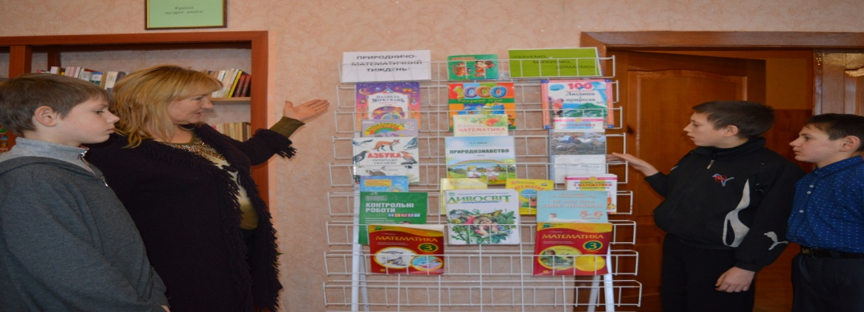

Цього ж дня вчитель інформатики Сизонов М.В. у 7-му класі провів відкритий урок на тему: «Друк невеликого тексту. Вставлення малюнка в текст», на якому діти здобули навички роботи з текстовим процесором, навчилися вставляти графічні об’єкти в текст.
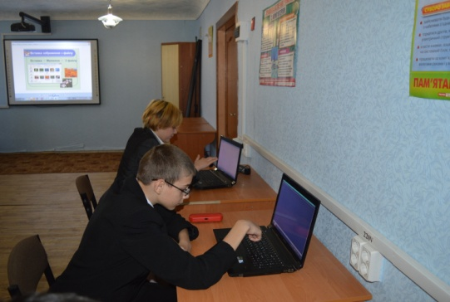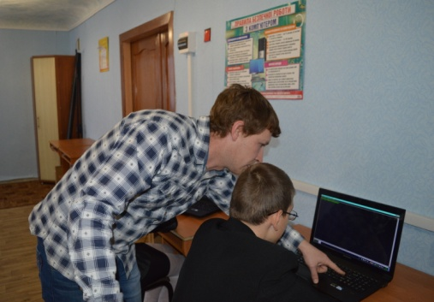
Учням 5-10-х класів була запропонована природничо-математична вікторина «Всезнайко – 2016».
Кращі результати у вікторині показали такі учні: Козлов Євген – 5-А, Мездря Євгеній – 5-Б, Зубков Олександр – 7 клас, Махтулов Дмитро – 8-А, Дворцова Олена – 10-А, Філатова Ганна – 10-Б.
14 грудня 2016 року з учнями 5-А та 5-Б класів вчителем Саловою Н.І. проведено годину цікавої математики «Математичне коло». Під час проведення заходу учні розгадували математичні кросворди на додавання і віднімання в межах 100, розв’язували віршовані та логічні задачі. З великою зацікавленістю діти групами та парами грали в математичні ігри: «Хто знає, нехай називає далі», «Полічи і скажи», «Веселі геометричні фігури». На орієнтування в просторі виконували вправи «Звірі, квіти».
Найактивніші учні: Рибалко Віктор, Козлов Євген, Мездря Євгеній, Фаркаш Лідія, Загоруйко Альона, Костенко Артем, Осадчий Андрій.

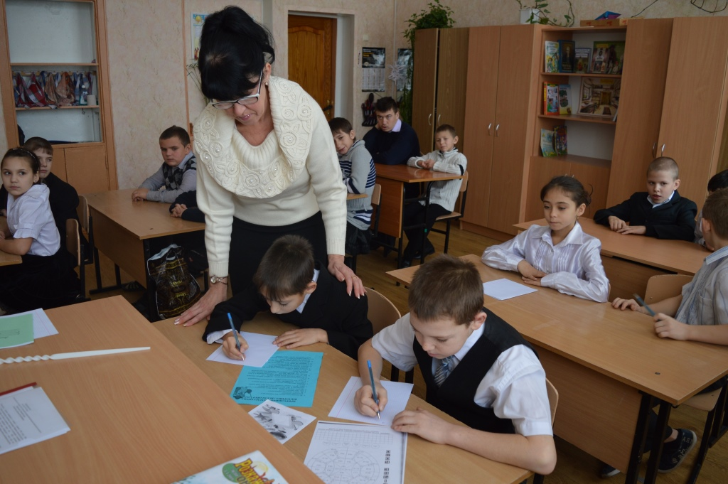

Вчителі Жигайлова Г.І., Мезиненко Н.В. провели конкурс малюнків -аплікацій з геометричних фігур на тему «Зимовий пейзаж». Діти з великим задоволенням взяли в ньому активну участь. Найкращі малюнки-аплікації виконали учні: Філатова Ганна, Ківшар Віолета, Чекарда Аліна – 10-Б, Зубков Олександр – 7 клас, Мездря Євгеній – 5-Б

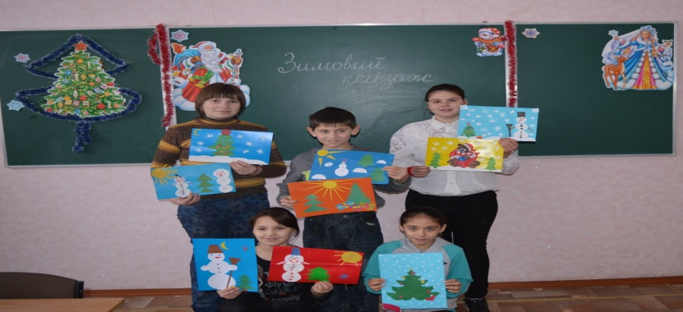

15 грудня 2016 року відбувся пізнавально-інформативний захід - усний журнал «Математика та інформаційні технології», який підготував вчитель інформатики Сизонов М.В. Учні 10-х класів із захопленням гортали сторінки журналу. Вони дізналися про використання та застосування у побуті математики та інформатики.

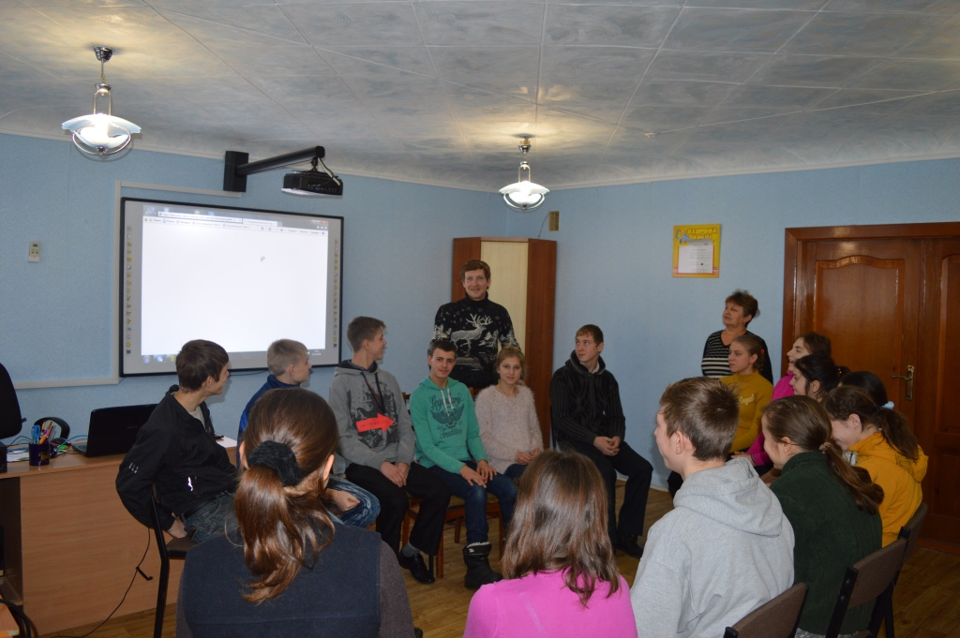

Одним із заходів цього дня, проведених у рамках тижня, став КВК «Подорож до зимового лісу», який провели вчителі Жигайлова Г.І., Мезиненко Н.В., Невольніченко А.А.. Учасники КВК учні 7-8-х класів із задоволенням подорожували стежинами зимового лісу, де на них чекали цікаві завдання. Активну участь у проведенні КВК взяли вболівальники, яким було представлено для гри ребуси, загадки, цікаві завдання. Переможцем КВК стала команда «Трикутник» (8-А клас).

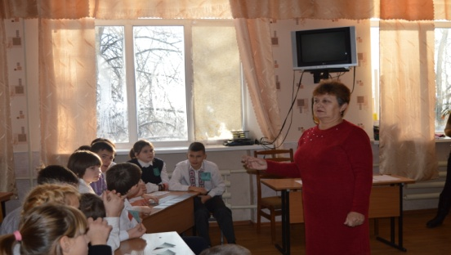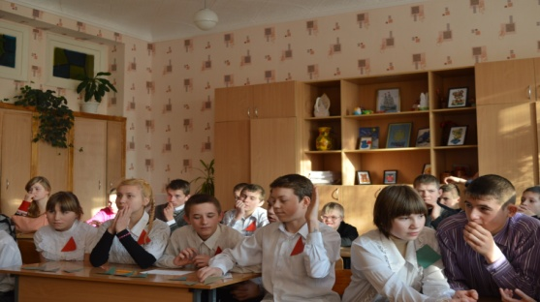

16 грудня 2016 року учні 8-х класів разом з вчителем природознавства Мезиненко Н.В. відвідали «Відеосалон», де переглянули фільми «Сім чудес України». Діти побували у дивовижних, мальовничих куточках нашої країни і побачили та переконалися, що природа України є унікальною, її неодмінно слід зберегти для нащадків.
Завершився тиждень конкурсом математичних газет «Міркуй, рахуй, відгадуй!», який провела вчитель математики Невольніченко А.А. Переможцями стали учні 8-А, 8-Б, 10-А класів. Конкурсанти розмістили в своїх газетах багато цікавого пізнавального матеріалу.
Проведені заходи надали можливість учням розкрити свої організаторські, творчі здібності, проявити пізнавальний інтерес до вивчення математики, природознавства, інформатики та поглибити знання з цих предметів.

Мезиненко Н.В.

